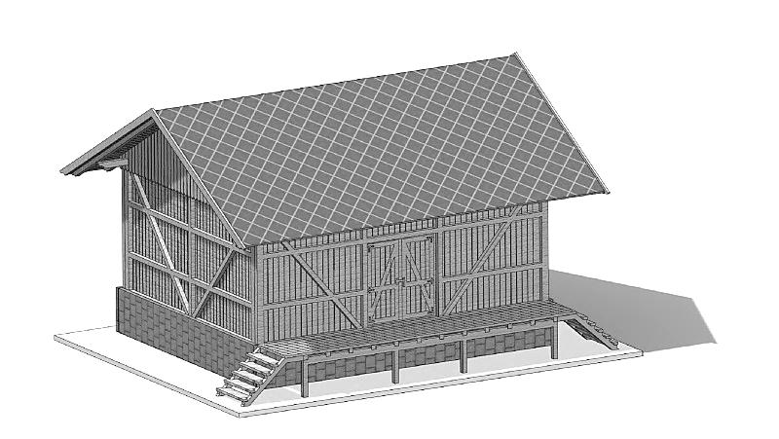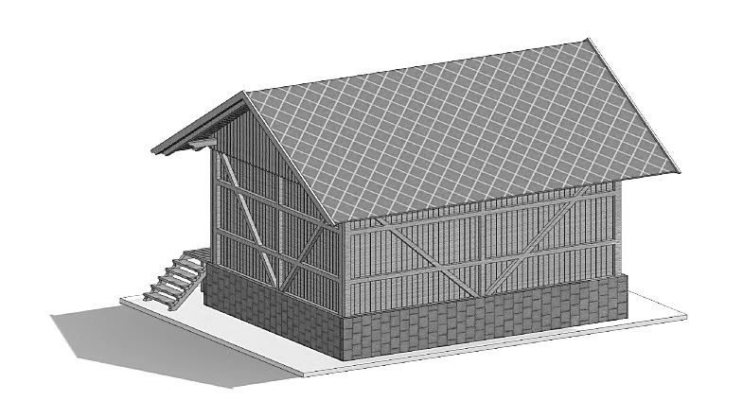
Bausatz – Kohlenlager
Die Grundbauanleitung – diese ist nur eine Orientierung, da jeder Modellbauer sein eigenes System und seine eigene Vorstellung für eine Detailerarbeitung hat. Vor dem Anfang der Komplettierung wird empfohlen, schon alle Teile angemalt zu haben.
Als Erstes brauchen wir die Grundplatte für den ganzen Bau. Auf diese Platte kleben wir die Konstruktion aus Sperrholz. Aufpassen, dass das Seitenteil mit dem Tor an der breiteren Sockelseite ist, wo dann die Rampe hinkommt.
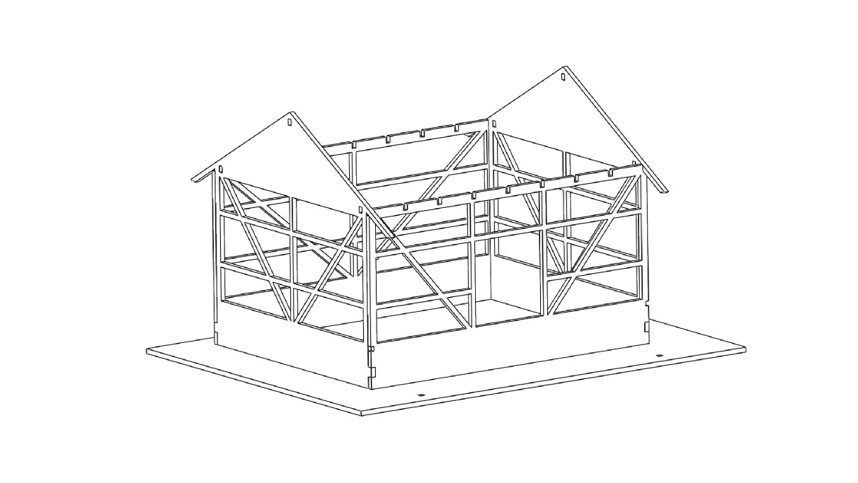
Dann bereiten wir schrittweise die Seiten- und Stirnteile (jedes extra) vor, die wir von der Innenseite an die Hauptholzkonstruktion (zuerst die längeren Teile und dann die kürzeren Giebelteile) ankleben. Diese Elemente setzen wir erst am Podest ein, damit wir flache Ebenen und einen rechten Winkel bei den einzelnen Teile haben.
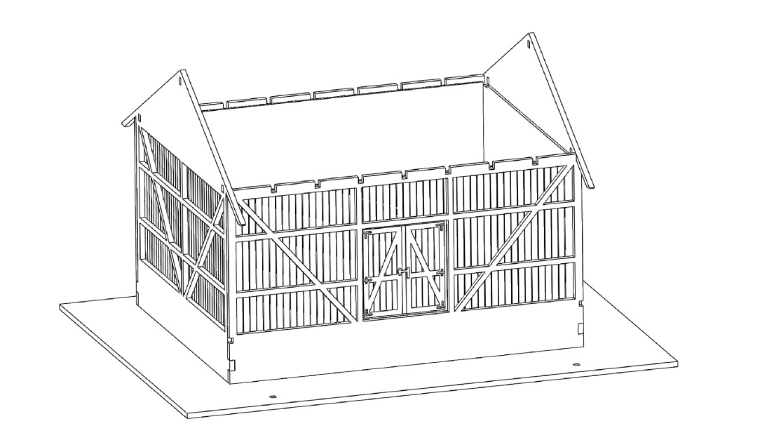
Jetzt kleben wir den Außensockel an, der den Steinsockel bildet (das kleinere Teil an die Seite mit dem Tor). Danach setzen wir das waagerechte und senkrechte (Stütz-) Teil der Rampe ein. Alle Teile kommen in die dafür vorbereiteten Öffnungen.
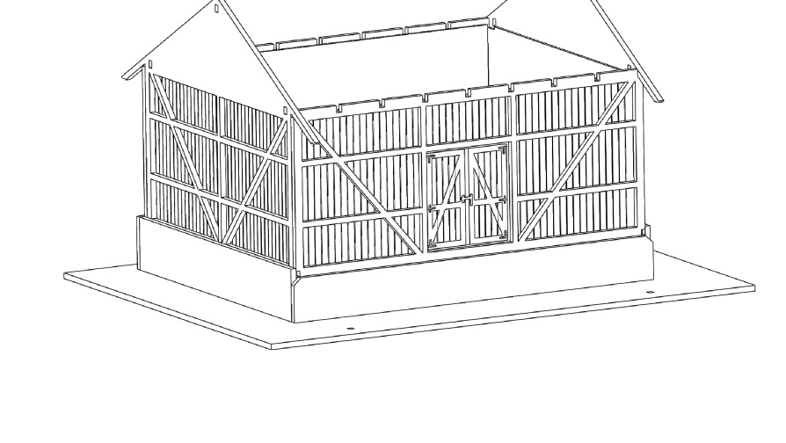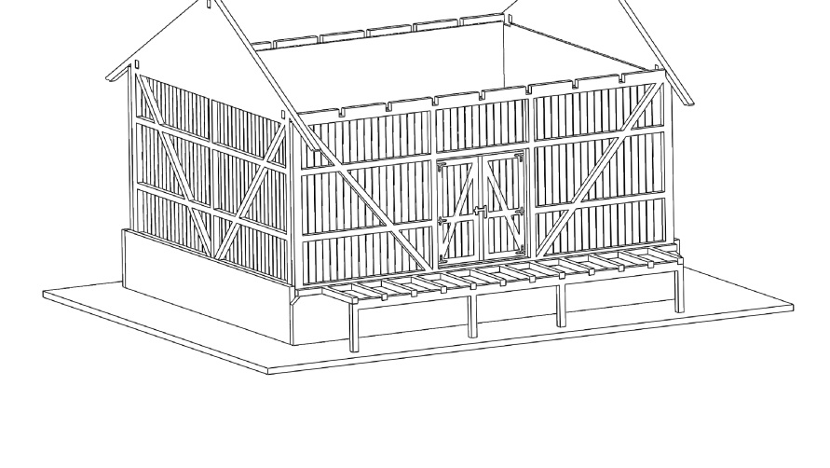
Nach dem Einsetzen dieser Teile legen wir die Treppenwange an und komplettieren sie mit den einzelnen Treppenstufen und auch dem Rampenboden.
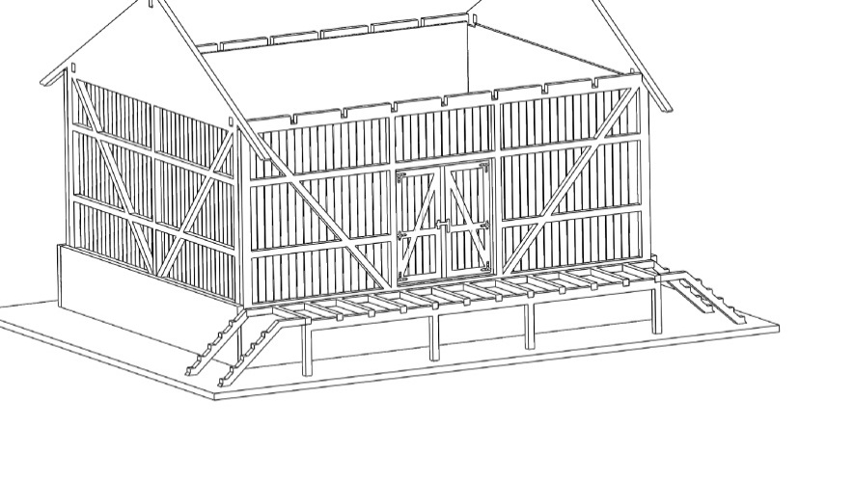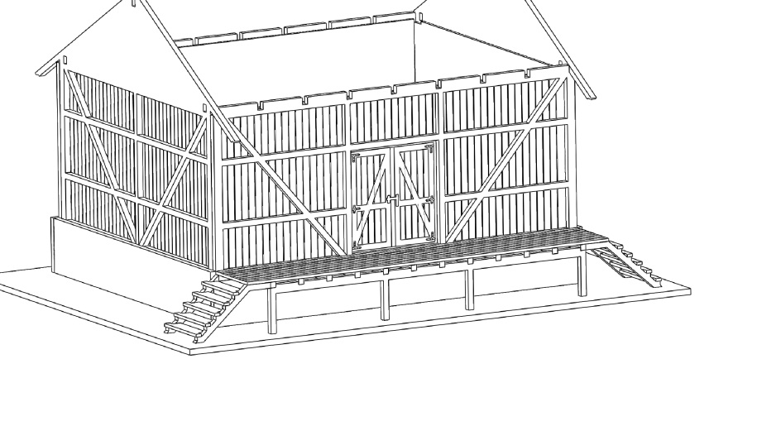
Jetzt können wir mit dem Dachteil beginnen. Zuerst legen wir die länglichen Balken ein (von der Innenseite schieben wir den Balken durch den einen Giebel und ziehen ihn durch den gegenüberliegenden Giebel durch). Auf diese Balken setzten wir dann schrittweise die Dachstuhlbalken ein. ACHTUNG – bevor wir die letzten Giebeldachstuhlbalken einsetzen, dürfen wir nicht vergessen, die Giebelbretterverkleidung am Giebel aufzusetzen!!!
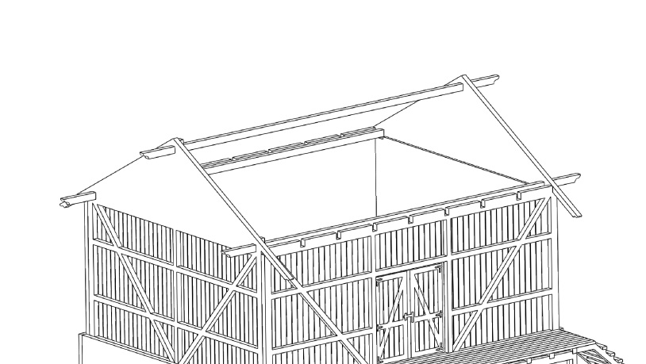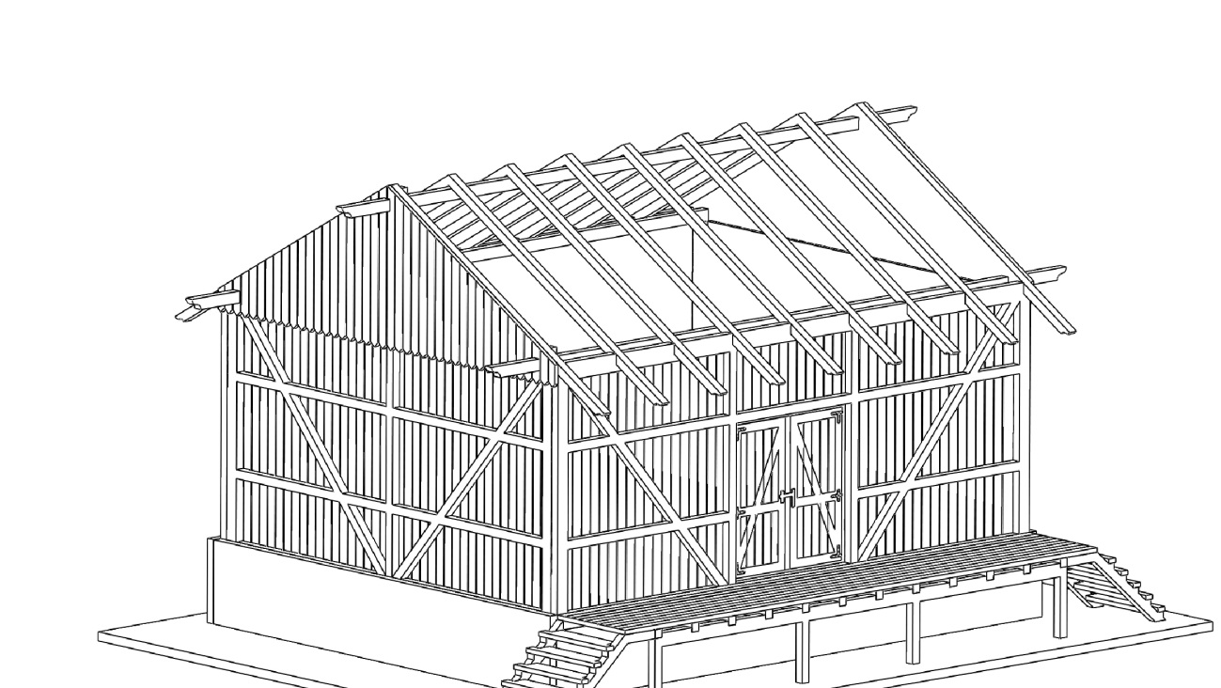
Schon nähern wir uns dem Ende des Baus. Nun setzen wir das untere Holzteil des Daches mit der Bretteroptik ein und darauf legen wir das obere Teil mit dem Bedachungsmuster. Zum Schluss kleben wir an die Dachgiebel die Endteile dran. Und wir sind fertig. Bei dem Einsetzen des Bauwerkes auf die Gleisanlage achten wir darauf, dass die obere Rampenebene auf der gleichen Höhe ist, wie der Boden der Güterwaggons.
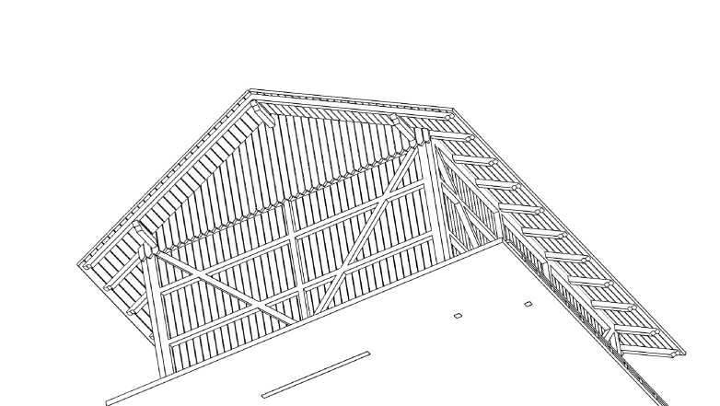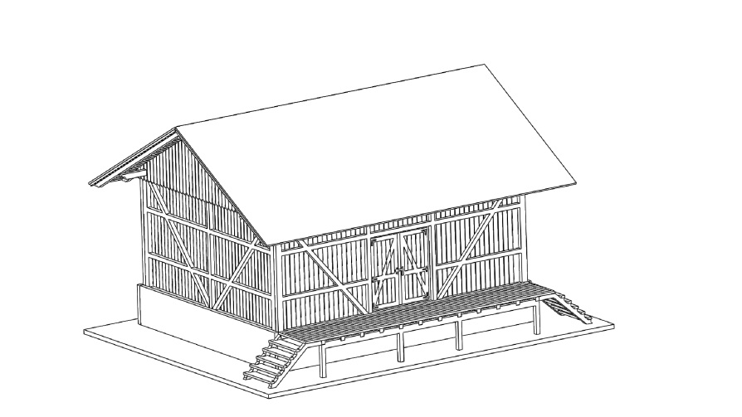
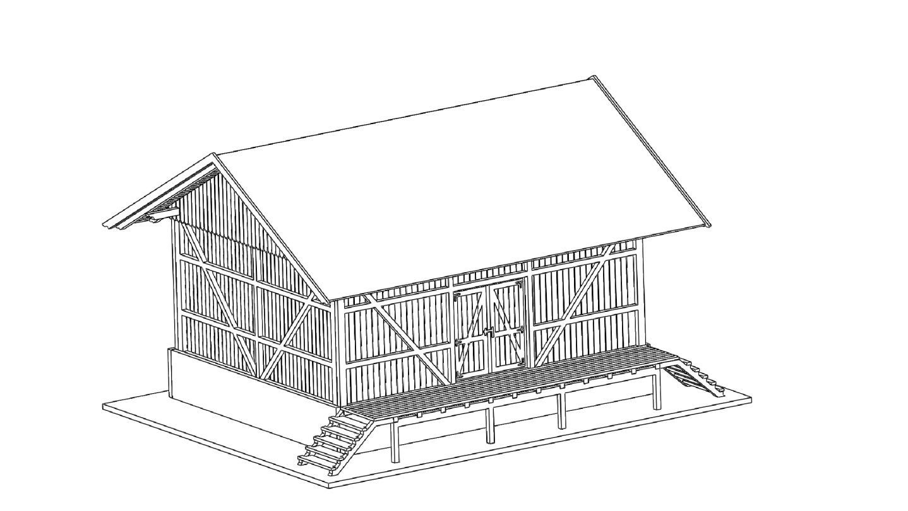

UND FERTIG!

Wir hoffen, dass es Ihnen so gelungen ist, wie Sie sich das vorgestellt haben und dass Ihnen diese Grundanleitung zu einer problemlosen Fertigstellung nach Ihren Vorstellungen geholfen hat.
Eventuelle Anmerkungen, Erkenntnisse, Vorschläge, Fragen usw. können Sie an folgende E-Mail schicken: info@igramodel.cz
Weitere Modelle können Sie sich auf unseren Internetseiten aussuchen: www.igramodel.cz. Hier finden Sie die komplette Übersicht aller mit Laser geschnittenen Bauten und weitere Produkte. Sie können sich auch an den Diskussionen beteiligen und selbst vorschlagen, welches der Originalgebäude als nächstes für die Modellbahngleisanlage als Miniatur realisiert werden sollte. Dadurch haben Sie die Chance, auch einen Preis zu bekommen.


Igra Model, s.r.o.
Kotkova 19
669 02 ZNOJMO
www.igramodel.cz
info@igramodel.cz
fax.: +420 515 282 890
tel.: +420 515 282 891

